DATOS DEL INFORME
Servicio :
Disposición Final | Gestión de Residuos Hospitalarios | Recolección, Barrido y Limpieza ASE # 2  X
Período de análisis: del 01 al 30 de noviembre 2020

DESARROLLO DEL INFORME

El presente informe consolida la información y las evidencias de las actividades realizadas en el periodo comprendido entre el 01 al 30 de NOVIEMBRE de 2020, de acuerdo con lo establecido en el plan de supervisión y control del servicio, tomando como insumos las visitas de campo, actas de reunión, informes mensuales presentados tanto por la interventoría como del prestador.

RECOLECCIÓN Y TRANSPORTE

ACTIVIDADES DESARROLLADAS POR EL CONCESIONARIO

De acuerdo con la tabla 2-Resultados del mes del informe de noviembre de 2020 versión 1, presentado por el concesionario LIME ESP SA a la interventoría (con copia a la UAESP mediante comunicación 20207000487782 del 10 de diciembre de 2020), se presenta la siguiente cantidad de micro rutas ejecutadas:
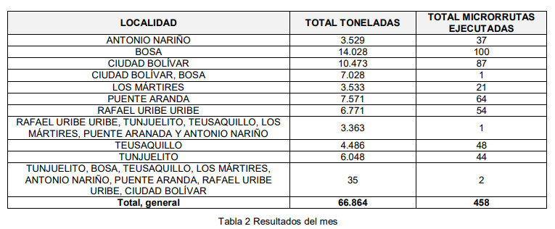
Fuente: Informe No.36 EMPRESA LIMPIEZA METROPOLITANA S.A E.S.P., Periodo del 1 al 30 de noviembre de 2020

En el mes de noviembre de 2020 el Concesionario presentó modificaciones y ajustes a las microrrutas para esta actividad, por medio de los radicados LIME 20201200096151 del 4 de noviembre de 2020, 20201000096881 del 13 de noviembre de 2020 y 20201200097681 del 25 de noviembre de 2020.

Para el caso del primer radicado, el Concesionario solicito la creación en la base del RSDJ de la microrruta R2117-2401 de recolección a través de cargue lateral, sobre la cual la Interventoría presentó observaciones que se notificaron al Concesionario mediante comunicado UAESP-CPC-ASE2-2082-20 del 06 de noviembre de 2020, adicionalmente, mediante comunicado UAESP-CPC-ASE2-2678-20 se le solicitó a la UAESP la revisión de la solicitud de creación de la microrruta ya mencionada. Limpieza Metropolitana remitió su respuesta mediante comunicado 20201000096761 del 12 de noviembre de 2020, por lo que esta Interventoría procedió a realizar la verificación de la información encontrándola a conformidad, el cierre de la solicitud se dio a través del radicado UAESP-CPC-ASE2-2127-20 del 27 de noviembre de 2020.

En cuanto al radicado 20201000096881 del 13 de noviembre de 2020, este informaba la modificación del recorrido de la microrruta R2331-1325 también de cargue lateral, la cual obedecía a reformas en horarios y frecuencias en la prestación del servicio, por lo tanto, la Interventoría a través del comunicado UAESP-CPC-ASE2-2120-20 del 25 de noviembre de 2020 le solicitó al Concesionario las evidencias de la socialización a los usuarios del servicio y para la fecha de corte del presente informe la Interventoría se encontraba en espera de la respectiva respuesta.

Por otra parte, el Concesionario con el comunicado 20201200097681 del 25 de noviembre de 2020 solicitó la creación en el RSDJ de la microrruta de código RB2371-3002 para el descargue de residuos del barrido mecánico, informando que el inicio de operación será a partir del 9 de diciembre de 2020, esta información actualmente se encuentra en revisión por la Interventoría.

Es importante mencionar que, el Concesionario por medio de correo electrónico del 19 de junio de 2020, informó que la microrruta 6103 de grandes generadores sería atendida de forma temporal por las rutas 6101, 6102 y 3001, debido a la baja producción de residuos, producto del cese de actividades económicas generada por la emergencia Sanitaria declarada por el Gobierno Nacional y durante la permanencia de esta, por lo cual para la fecha del presente informe esta modificación continua vigente.

El total de toneladas de recolección y transporte será analizado y validado por la interventoría en su informe de del mes de diciembre de 2020, por lo tanto, los anteriores valores no han sido aprobados por la interventoría.

ACTIVIDADES DESARROLLADAS POR LA INTERVENTORÍA

De acuerdo con la tabla 14- Cantidad de verificaciones realizadas para recolección y transporte ASE 2 del informe No.33 Técnico operativo del periodo del 01 al 30 de noviembre versión 1, presentado por la interventoría Consorcio Proyección Capital para la ASE2, la interventoría realizó 253 verificaciones de campo relacionadas con la actividad de recolección y transporte en la zona urbana, así:

LOCALIDAD | CANTIDAD DE VERIFICACIONES | CANTIDAD DE VERIFICACIONES CON HALLAZGOS-TÉCNICO OPERATIVO | CANTIDAD DE HALLAZGOS-TÉCNICO OPERATIVO
Antonio Nariño | 16 | 0 | 0
Bosa | 40 | 0 | 0
Ciudad Bolívar | 39 | 1 | 1
Ciudad Bolívar rural | 3 | 0 | 0
Los Mártires | 28 | 4 | 4
Puente Aranda | 64 | 1 | 1
Rafael Uribe Uribe | 34 | 1 | 1
Teusaquillo | 19 | 0 | 0
Tunjuelito | 10 | 1 | 1
Total | 253 | 8 | 8
Tabla 1 Cantidad de verificaciones realizadas para recolección y transporte ASE 2 (noviembre de 2020)
Fuente: Informe No.33- Técnico Operativos - CONSORCIO PROYECCIÓN CAPITAL Periodo del 1 al 30 de noviembre de 2020

La tabla anterior incluye las verificaciones ejecutadas para la actividad en operativos especiales y ruralidad.

De acuerdo con lo reportado por la interventoría en su informe, durante las verificaciones en campo realizadas en la zona urbana, se evidenciaron un total de 8 hallazgos, los cuales se encuentran relacionados con la afectación del área limpia, en las localidades de Ciudad Bolívar, Puente Aranda, Los Mártires, Tunjuelito y Rafael Uribe Uribe.

Con relación a la revisión documental de lo reportado para el mes de octubre por el concesionario, (radicado LIME 20201200096601, radicado el 11 de noviembre de 2020) la interventoría, presentó el siguiente análisis en su informe:

ACTIVIDAD | CANTIDAD DE MICRORRUTAS SEGÚN ACTUALIZACIÓN PLAN OPERATIVO – 17/09/2020 | MICRORRUTAS EJECUTADAS REPORTADAS POR EL CONCESIONARIO
Recolección y Transporte Zona Urbana | 455 | 453
Recolección y Transporte Zona Mixta* | 1 | 1
Total | 456 | 454
*Las zonas mixtas son aquellas que se prestan en zonas urbanas y rurales, la cual para este caso es la microrruta 1251 asociada a la localidad de Ciudad Bolívar.
Tabla 2 Relación de microrrutas reportadas por el Concesionario ASE 2 (octubre de 2020)
Fuente: Informe No.33- Técnico Operativo - CONSORCIO PROYECCIÓN CAPITAL Periodo del 1 al 30 de noviembre de 2020

Como se evidencia en la tabla anterior, se presenta una diferencia de dos (2) microrrutas entre la información reportada por el Concesionario en su relación de microrrutas por día y su Plan Operativo. Por lo tanto, la interventoría informó que se encuentra en proceso de radicación al Concesionario el respectivo comunicado, donde se solicita aclarar la novedad identificada con las dos microrrutas que no reportan ejecución en el mes de octubre.

ACTIVIDADES DE SEGUIMIENTO UAESP

El seguimiento al servicio de recolección y trasporte se realizó a través de la plataforma SIGAB, donde se realizó la consulta por seguimiento histórico de la ruta 1112, asignada a la frecuencia lunes, miércoles y viernes en horario diurno de recolección domiciliaria tal como se observa en la siguiente imagen.

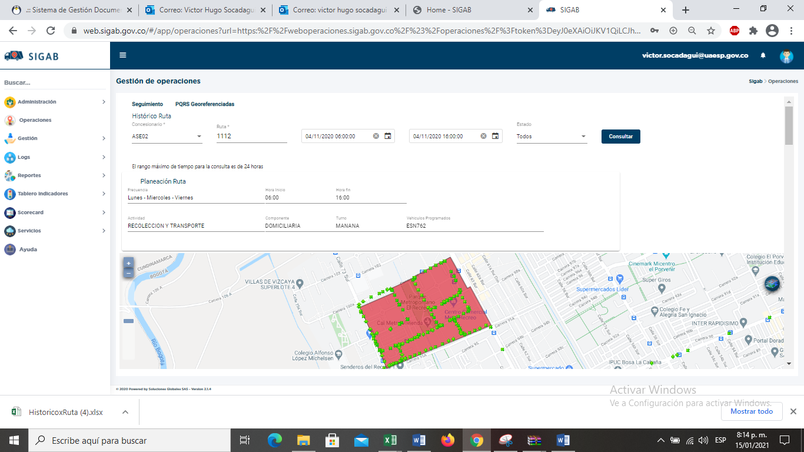
Imagen No. 1: Información ruta 1112. Fuente: SIGAB consulta desde usuario: Víctor.socadagui
Como resultado de la consulta se observa que el vehículo con número interno 249 realizó todo el trazado de la microrruta iniciando a las 06:31 a.m y fanalizando a las 09:00 a.m, tal como se muestran en la imagen No. 2 y tabla No. 1

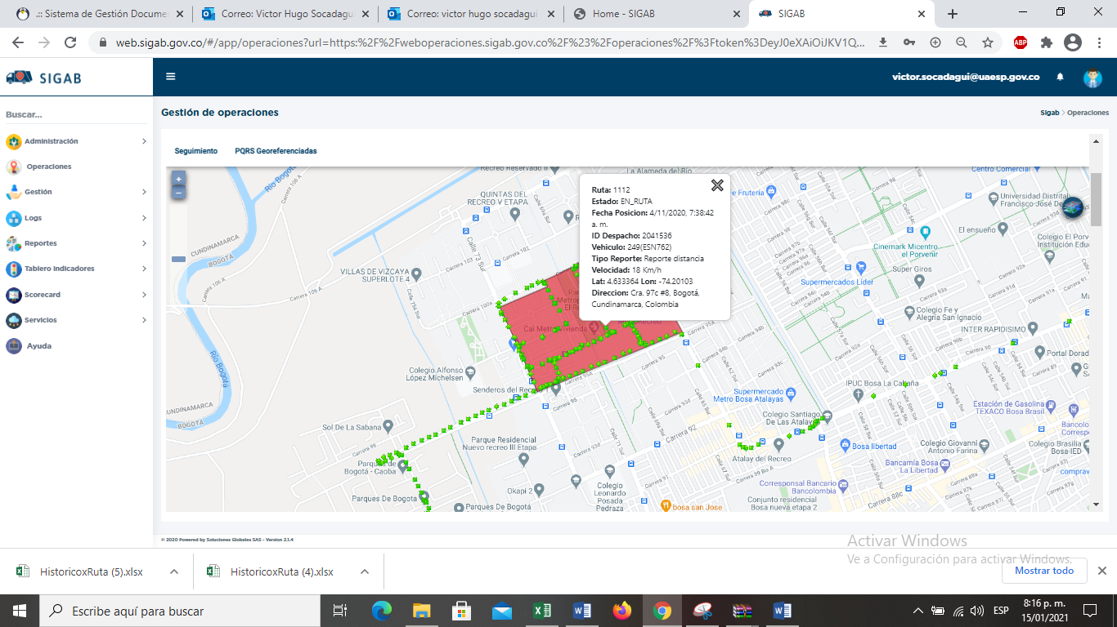
Imagen No. 2: Recorrido de la microrruta. Fuente: SIGAB consulta desde usuario: victor.socadagui

Se resalta que la ruta consultada correspondió al servicio de recolección prestado el miércoles 04 de noviembre de 2020, donde se observa el ingreso del vehículo por las vías, así como también el polígono correspondiente a la microrruta atendida.

Tabla No.1: Información extraída del reporte de ruta del SIGAB del inicio y fin de la ruta 1112
Placa Vehículo | Numero Interno | Fecha Reporte | Estado
ESN762 | 249 | 04/11/20 06:06:51 a.m | INICIO_RUTA
ESN762 | 249 | 04/11/20 09:00:45 a.m. | FIN_RUTA
ESN762 | 249 | 04/11/20 10:28:30 a.m. | EN_RELLENO
Fuente: SIGAB consulta desde usuario: victor.socadagui

CONCLUSIONES

De acuerdo con lo reportado por la interventoría en su informe No.33 Técnico operativo del mes 01 al 30 de noviembre de 2020, concluyó

- Una vez revisado el informe mensual del Concesionario correspondiente al mes de octubre de 2020, la Interventoría evidenció diferencias en el reporte de ejecución de las microrrutas respecto al Plan Operativo teniendo que del total de microrrutas establecidas por el concesionario correspondiente a 456 microrrutas; reportó como ejecutadas 453 microrrutas representadas en el 99%, situación que fue advertida al Concesionario en las observaciones realizadas al informe.
- La Interventoría evidenció que la información cargada en el SIGAB no permite el debido control y seguimiento de las frecuencias y los horarios de prestación de servicio en tiempo real para 9 microrrutas. Por lo anterior, esta Interventoría solicitará al Concesionario indicar el motivo de las novedades identificadas y realizar los ajustes correspondientes en el sistema de información en caso de ser necesario.
- En las verificaciones de campo realizadas por la Interventoría, no se evidenciaron incumplimientos en la frecuencia y horario de la prestación del servicio.
- La Interventoría realizó 253 verificaciones en campo en las cuales identificó un total de 8 hallazgos técnico-operativos; de lo cual: la localidad con mayor cantidad de hallazgos encontrados fue Los Mártires y el hallazgo reiterativo en el periodo fue la afectación al área limpia.
- De acuerdo con el histórico de toneladas recolectadas y reportadas por el Concesionario desde el mes de marzo de 2018 hasta el mes de octubre de 2020, se tiene un promedio mensual de 54.795,16 toneladas recolectadas.
- El Concesionario ha dado respuesta de manera oportuna a los hallazgos informados por la Interventoría mediante la Matriz Interactiva.

BARRIDO Y LIMPIEZA

ACTIVIDADES DESARROLLADAS Y REPORTADAS POR EL CONCESIONARIO

De acuerdo a la tabla 20-Resumen plan operativo vigente del informe de noviembre de 2020 versión 1, presentado por el concesionario LIME ESP SA a la interventoría (con copia a la UAESP mediante comunicación 20207000487782 del 10 de diciembre de 2020), se presenta el plan operativo para la actividad de Barrido y Limpieza reportando tres (3) macrorrutas y diecisiete (17) microrrutas para barrido mecánico y dieciséis (16) macrorrutas y seiscientos cincuenta y dos (652) microrrutas para barrido manual y en el cual no se presentaron actualizaciones.

ACTIVIDADES DESARROLLADAS Y REPORTADAS POR LA INTERVENTORÍA

De acuerdo con la tabla 40- Cantidad de verificaciones realizadas para la actividad de barrido y limpieza de la ASE 2 (noviembre de 2020) versión 1, presentado por la interventoría Consorcio Proyección Capital para la ASE2, la interventoría realizó 374 verificaciones de campo relacionadas con la actividad de recolección y transporte en la zona urbana, así:

LOCALIDAD | CANTIDAD DE VERIFICACIONES | CANTIDAD DE VERIFICACIONES CON HALLAZGOS-TÉCNICO OPERATIVO | CANTIDAD DE HALLAZGOS-TÉCNICO OPERATIVO
Antonio Nariño | 32 | 2 | 2
Bosa | 42 | 5 | 10
Ciudad Bolívar | 47 | 1 | 2
Los Mártires | 77 | 2 | 2
Puente Aranda | 75 | 7 | 7
Rafael Uribe Uribe | 34 | 2 | 2
Teusaquillo | 48 | 1 | 1
Tunjuelito | 19 | 0 | 0
TOTAL | 374 | 20 | 26
Tabla 3 Cantidad de verificaciones realizadas para la actividad de barrido y limpieza manual ASE 2 (noviembre de 2020)
Fuente: Informe No.33- Técnico Operativos - CONSORCIO PROYECCIÓN CAPITAL Periodo del 1 al 30 de noviembre de 2020

Durante las verificaciones en campo, se identificó un total de 26 hallazgos para el componente técnico operativo, los cuales están relacionados con la afectación del área limpia (17 reportes) y la atención de zonas duras en la totalidad de la microrruta (9 reportes), principalmente en las localidades de Bosa y Puente Aranda.

CONCLUSIONES

De acuerdo con lo reportado por la interventoría en su informe No.33 Técnico operativo del mes 01 al 30 de noviembre de 2020, concluyó

- Una vez revisado el informe mensual del Concesionario correspondiente al mes de octubre de 2020, la Interventoría evidenció que hubo congruencia en el reporte de ejecución de microrrutas de acuerdo con lo requerido en el Reglamento Técnico Operativo y lo establecido en el Plan Operativo.
- Una vez revisado el informe mensual del Concesionario correspondiente al mes de octubre de 2020, la Interventoría identificó una diferencia de 876,98 kilómetros entre el total de los kilómetros ejecutados y los establecidos en su Plan Operativo. No obstante, la Interventoría solicitará al Concesionario presentar las aclaraciones pertinentes.
- La Interventoría evidenció que la información cargada en el SIGAB permitió el debido control y seguimiento de las frecuencias y los horarios de prestación de servicio en tiempo real para el total de las microrrutas reportadas.
- La Interventoría realizó para barrido y limpieza manual, 374 verificaciones en campo en las cuales identificó un total de 26 hallazgos técnico-operativos; de lo cual la localidad con mayor cantidad de hallazgos encontrados fue Bosa y el hallazgo reiterativo en el periodo fue la afectación al área limpia, con un 65% de representación.
- La Interventoría realizó para barrido y limpieza mecánica, 20 verificaciones en campo en las cuales identificó un total de 2 hallazgos técnico-operativos; en las localidades de Rafael Uribe y Tunjuelito, y el hallazgo reiterativo en el periodo fue la afectación al área limpia.
- El Concesionario ha dado respuesta de manera oportuna a los hallazgos informados por la Interventoría mediante la Matriz Interactiva.

LAVADO DE ÁREAS PÚBLICAS

ACTIVIDADES DESARROLLADAS Y REPORTADAS POR EL CONCESIONARIO
De acuerdo con la tabla 31-Resumen resultados de atención del mes del informe de noviembre de 2020 versión 1, presentado por el concesionario LIME ESP SA a la interventoría (con copia a la UAESP mediante comunicación 20207000487782 del 10 de diciembre de 2020), se presenta la cantidad de áreas intervenidas, así:
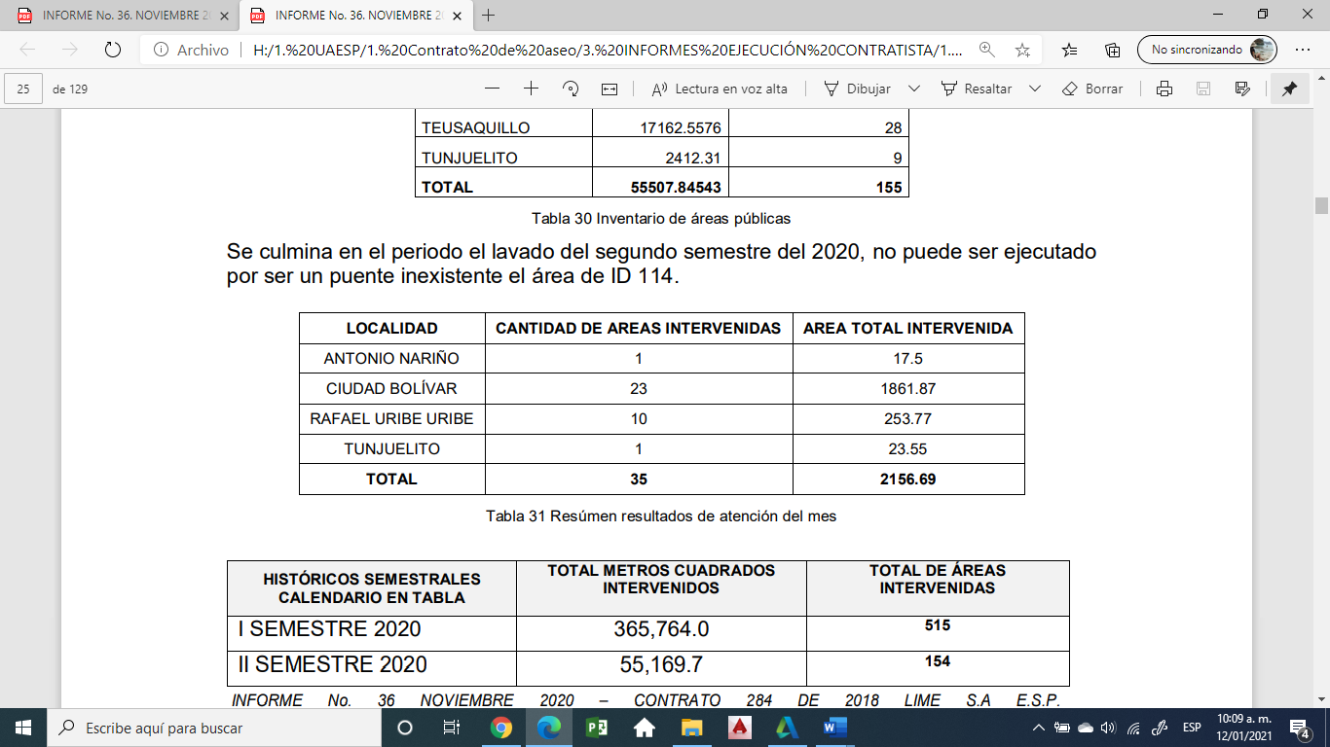

Fuente: Informe No.36 EMPRESA LIMPIEZA METROPOLITANA S.A E.S.P., Periodo del 1 al 30 de noviembre de 2020
El total de área intervenida será analizado y validado en el informe de interventoría del mes de diciembre de 2020, por lo tanto, los anteriores valores no han sido aprobados por la interventoría.

ACTIVIDADES DESARROLLADAS Y REPORTADAS POR LA INTERVENTORÍA

En noviembre de 2020 no se realizaron verificaciones de campo, dado que, el Concesionario, no reportó ejecución de lavado de áreas públicas – PGIRS.

Con relación a los hallazgos reportados por la interventoría en su informe mensual del mes de noviembre de 2020, no se presenta ningún tipo de hallazgo.

CONTENERIZACIÓN

ACTIVIDADES DESARROLLADAS POR EL CONCESIONARIO

De acuerdo al informe de noviembre de 2020 versión 1, presentado por el concesionario LIME ESP SA a la interventoría (con copia a la UAESP mediante comunicación 20207000487782 del 10 de diciembre de 2020), en este mes se realizó la reubicación de 55 contenedores retirándolos de calle para entregarlos a asociaciones, entidades y otros que dieran un uso más adecuado, considerando que en los sitios de los cuales fueron retirados eran vandalizados constantemente; igualmente, el concesionario informa que realizó el mantenimiento de 4718 contenedores, incluyendo limpiezas externas, verificación funcional, ajuste de cauchos, ajuste de tapas, ajuste de sistema de apertura, verificación de señalización y plegables. Para los contenedores entregados como comodato, se incluye un lavado completo (externo e interno).

La anterior información, será analizada y validada en el informe de interventoría del mes de diciembre de 2020, por lo tanto, los anteriores valores no han sido aprobados por la interventoría.

ACTIVIDADES DESARROLLADAS POR LA INTERVENTORÍA

De acuerdo con la tabla 25- Cantidad de verificaciones realizadas para la ubicación de los contenedores de la ASE 2 (noviembre de 2020) del informe de mensual del mes de noviembre versión 1, presentado por la interventoría Consorcio Proyección Capital para la ASE2, la interventoría ejecutó 434 verificaciones relacionadas con la ubicación de contenedores, así:

LOCALIDAD | CANTIDAD DE VERIFICACIONES
Antonio Nariño | 0
Bosa | 0
Ciudad Bolívar | 194
Los Mártires | 0
Puente Aranda | 0
Rafael Uribe Uribe | 137
Teusaquillo | 0
Tunjuelito | 103
Total | 434
Tabla 4 Cantidad de verificaciones realizadas para la ubicación de los contenedores ASE 2 (noviembre de 2020)
Fuente: Informe No.33- Técnico Operativos - CONSORCIO PROYECCIÓN CAPITAL Periodo del 1 al 30 de noviembre de 2020

Los hallazgos identificados se encuentran en revisión por parte de la Interventoría, una vez se finalice este proceso se generará el respectivo informe.

Respecto a la tabla 26- Cantidad de verificaciones realizadas para la operación con contenedores ASE 2 (noviembre de 2020) del informe mensual Técnico operativo No.33 versión 1, presentado por la interventoría Consorcio Proyección Capital para la ASE2, la interventoría ejecutó 40 verificaciones relacionadas con la atención de los residuos dispuestos en los contenedores, las cuales no presentaron hallazgos, así:

LOCALIDAD | CANTIDAD DE VERIFICACIONES | CANTIDAD DE VERIFICACIONES CON HALLAZGOS-TÉCNICO OPERATIVO | CANTIDAD DE HALLAZGOS-TÉCNICO OPERATIVO
Antonio Nariño | 0 | 0 | 0
Bosa | 10 | 0 | 0
Ciudad Bolívar | 10 | 0 | 0
Los Mártires | 0 | 0 | 0
Puente Aranda | 5 | 0 | 0
Rafael Uribe Uribe | 13 | 0 | 0
Teusaquillo | 1 | 0 | 0
Tunjuelito | 1 | 0 | 0
Total | 40 | 0 | 0
Tabla 5 Cantidad de verificaciones realizadas para la operación con contenedores ASE 2 (noviembre de 2020)
Fuente: Informe No.33- Técnico Operativos - CONSORCIO PROYECCIÓN CAPITAL Periodo del 1 al 30 de noviembre de 2020

En relación con la actividad de mantenimiento de los contenedores y de acuerdo con el informe mensual Técnico operativo No.33 versión 1, la interventoría realizó 19 verificaciones, encontrando seis (6) hallazgos-técnico operativos, relacionados con la presencia de averías en los contenedores, en la localidad de Ciudad Bolívar.

Finalmente, en relación con la actividad de lavado de los contenedores y de acuerdo con el informe mensual Técnico operativo No.33 versión 1, la interventoría realizó 36 verificaciones, las cuales no presentaron hallazgos, sin embargo, para el mes de noviembre la interventoría gestiono la siguiente solicitud de Acción Correctiva (SAC):

N° SAC | LOCALIDAD | COMUNICADO DE APERTURA /FECHA  (DD-MM-AA) | CONCEPTO | ESTADO | COMUNICADO DE CIERRE / FECHA  (DD-MM-AA) | OBSERVACIONES
84 | ASE 2 | UAESP-CPC-ASE2-2097-20 /  17-11-20 | Calidad en el lavado de contenedores | Abierta | No Aplica | Mediante comunicado 20201200097541 del 25/11/2020 el Concesionario allegó la respuesta correspondiente, la cual se encuentra en revisión por parte de la Interventoría.
Tabla 6 Solicitudes de Acción Correctiva para la actividad de lavado de contenedores gestionadas en el mes de noviembre de 2020
Fuente: Informe No.33- Técnico Operativos - CONSORCIO PROYECCIÓN CAPITAL Periodo del 1 al 30 de noviembre de 2020

CONCLUSIONES
- En las verificaciones en campo realizadas por la Interventoría, no se evidenciaron incumplimientos en la frecuencia y horario de la prestación del servicio.
- La Interventoría realizó 529 verificaciones en campo en las cuales identificó un total de 6 hallazgos técnico-operativos para la actividad de mantenimiento de contenedores; de lo cual la localidad con mayor cantidad de hallazgos encontrados fue Ciudad Bolívar y el hallazgo reiterativo en el periodo fue la presencia de averías en los contenedores que impiden la prestación correcta del servicio.
- Para este periodo se generó la SAC N°84 relacionada con la calidad del lavado de los contenedores.
- El Concesionario ha dado respuesta de manera oportuna a los hallazgos informados por la Interventoría mediante la Matriz Interactiva.

MANTENIMIENTO DE CESTAS

ACTIVIDADES DESARROLLADAS POR EL CONCESIONARIO

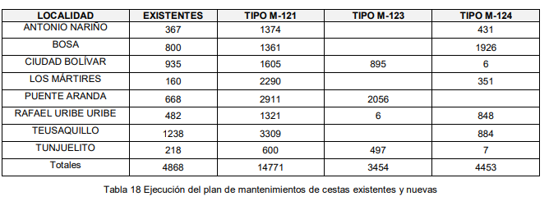
De acuerdo con la tabla 18- Ejecución del plan de mantenimientos de cestas existentes y nuevas del informe de noviembre de 2020 versión 1, presentado por el concesionario LIME ESP SA a la interventoría (con copia a la UAESP mediante comunicación 20207000487782 del 10 de diciembre de 2020), se presenta el resumen de la cantidad de mantenimientos realizados a cestas existentes y nuevas (Tipo M-121, Tipo M-123, Tipo M-124), así:

Fuente: Informe No.36 EMPRESA LIMPIEZA METROPOLITANA S.A E.S.P., Periodo del 1 al 30 de noviembre de 2020

La anterior información, será analizada y validada en el informe de interventoría del mes de diciembre de 2020, por lo tanto, los anteriores valores no han sido aprobados por la interventoría.

ACTIVIDADES DESARROLLADAS POR LA INTERVENTORÍA

En relación con la actividad de mantenimiento de CESTAS y de acuerdo a lo reportado en el informe mensual Técnico operativo No.33 versión 1, la interventoría realizó 11 verificaciones de campo relacionadas con la actividad de mantenimiento de cestas M-121, en las cuales no se registraron hallazgos para las cestas tipo I (m-121); para las cestas tipo II (M-123) la interventoría en el mes de noviembre de 2020 no realizó verificaciones de campo relacionadas con la actividad de mantenimiento de cestas M-123 y para la cestas TIPO III (M-124) la interventoría realizó 12 verificaciones de campo relacionadas con la actividad de mantenimiento de cestas M-124, , en las cuales no se presentaron hallazgos en el componente Técnico Operativo, por ultimo; en el mes de noviembre de 2020 la interventoría hizo 2 verificaciones de campo relacionadas con la actividad de mantenimiento de cestas existentes, en las cuales no se presentaron hallazgos en el componente Técnico Operativo.

CONCLUSIONES
- Para el mes de octubre de 2020, el Concesionario reportó el mantenimiento realizado a 27.760 cestas públicas; de las cuales 22.889 fueron cestas instaladas y 4.871 cestas existentes.
- La Interventoría a corte del presente informe ha validado el 99% de las Cestas instaladas por el Concesionario.
- La Interventoría realizó 25 verificaciones en campo en las cuales no identificó hallazgos técnico-operativos.

CORTE DE CESPED

ACTIVIDADES REPORTADAS POR EL CONCESIONARIO

Durante el mes noviembre de 2020, en la zona de operación del prestador Limpieza Metropolitana - ASE 2, se reporta por parte del concesionario que el corte de Césped en zonas públicas de uso público fue de un área correspondiente a 11.257.113 m² (dato en revisión por parte de interventoría), distribuida de la siguiente manera:

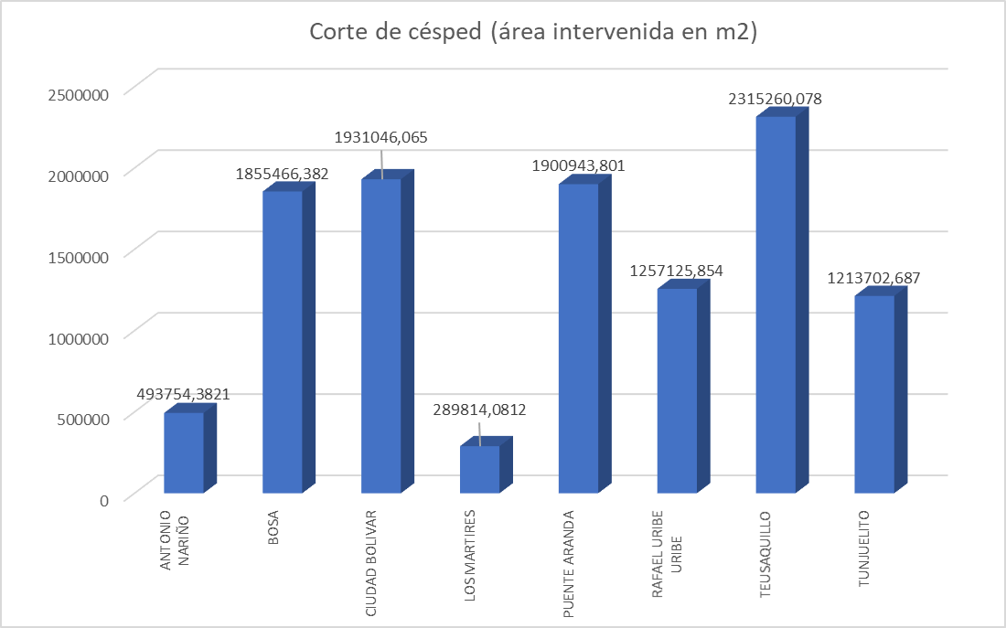
Fuente: Adaptado con datos de informe LIME – noviembre

El concesionario manifiesta que para el mes de noviembre y con base en observaciones realizadas por la interventoría hubo códigos que con visita en campo fue comprobado que no requerían intervención de su parte por lo que se eliminan a través de la matriz interactiva, lo que repercute en que el inventario de este mes sea menor al presentado en el mes de octubre.

ACTIVIDADES DE SEGUIMIENTO, REALIZADO POR LA INTERVENTORÍA CONSORCIO PROYECCIÓN CAPITAL

La interventoría manifiesta que el prestador cumplió con los tiempos establecidos en el Reglamento técnico Operativo para el envío de las Programaciones y reprogramaciones correspondientes al periodo del presente informe.

Por otro lado, la interventoría realizó 367 verificaciones en campo a la prestación del servicio de corte de césped y donde se encontraron 203 hallazgos-forestal, datos distribuidos por localidad de la siguiente manera:
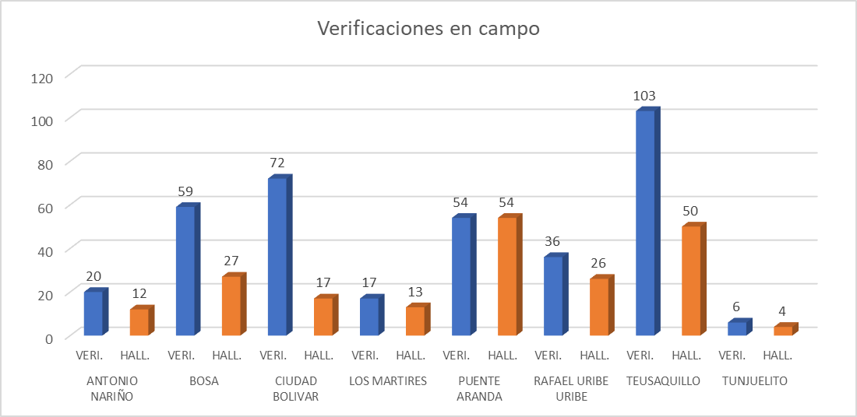

Fuente: Generado con datos de anexo verificaciones en campo - informe de Interventoria CPC Noviembre del 2020

Dentro de los hallazgos encontrados con estas verificaciones el de mayor incidencia fue el relacionado con la no realización del bordeo de máximo 3 cm de delimitación (bordeo) entre zonas verdes y duras, seguido de inconsistencias del código de zona verde reportado por el concesionario y las zonas no intervenidas o con altura de césped mayor a 10 cm.

Por último, la interventoría resalta que los datos de referencia PGIRS para áreas de atención de corte de césped presentan una mayor cantidad dado que se toman polígonos completos sin descontar áreas duras y cuerpos de agua, sin embargo, se resalta que el concesionario ha realizado el respectivo descuento de estas áreas dentro de su inventario.

ACTIVIDADES DESARROLLADAS POR LA UAESP

Para el período de noviembre se realiza revisión del reporte SIGAB en lo correspondiente a la ejecución del corte de césped, encontrando que lo reportado por el concesionario sobre área intervenida de 11.257.113 m² para las localidades de su Área de Servicio Exclusivo corresponde a lo cargado en la plataforma de manera exacta. (Anexos. Reporte SIGAB ejecución – noviembre)

CONCLUSIONES

Una vez revisado el informe de ejecución presentado por el prestador Limpieza Metropolitana y el informe de seguimiento por parte de la interventoría se resaltan las siguientes conclusiones:

Los metros cuadrados ejecutados durante el mes de noviembre no sobrepasan los establecidos por PGIRS.

Se evidencia una alta cantidad de hallazgos-forestal por parte de la interventoría en sus verificaciones en campo resaltando el caso de la localidad de Puente Aranda, por lo que esta Unidad procederá a realizar dicha consulta y de considerarse pertinente se realizará recorrido en campo con el fin de establecer conciliaciones técnicas y compromisos en pro de la mejora de la prestación del servicio.

PODA DE ARBOLES

Actividades desarrolladas por el concesionario

La prestación del servicio de poda de árboles del ASE 2 fue realizada con base en la programación aprobada por la SDA en el Plan de podas mediante el Concepto Técnico número 17526 del 26/12/2018 de la Secretaría Distrital de Ambiente.

Durante el mes de noviembre de 2020 el concesionario atendió un total de 2.562 individuos arbóreos, dentro de los cuales se incluye la atención de seis (6) emergencias silviculturales.

- Consolidado de intervenciones:

Durante el año de 2020 hasta el mes de noviembre el prestador a intervenido un total 48.163 individuos arbóreos, detallando el siguiente comportamiento de intervenciones por mes:
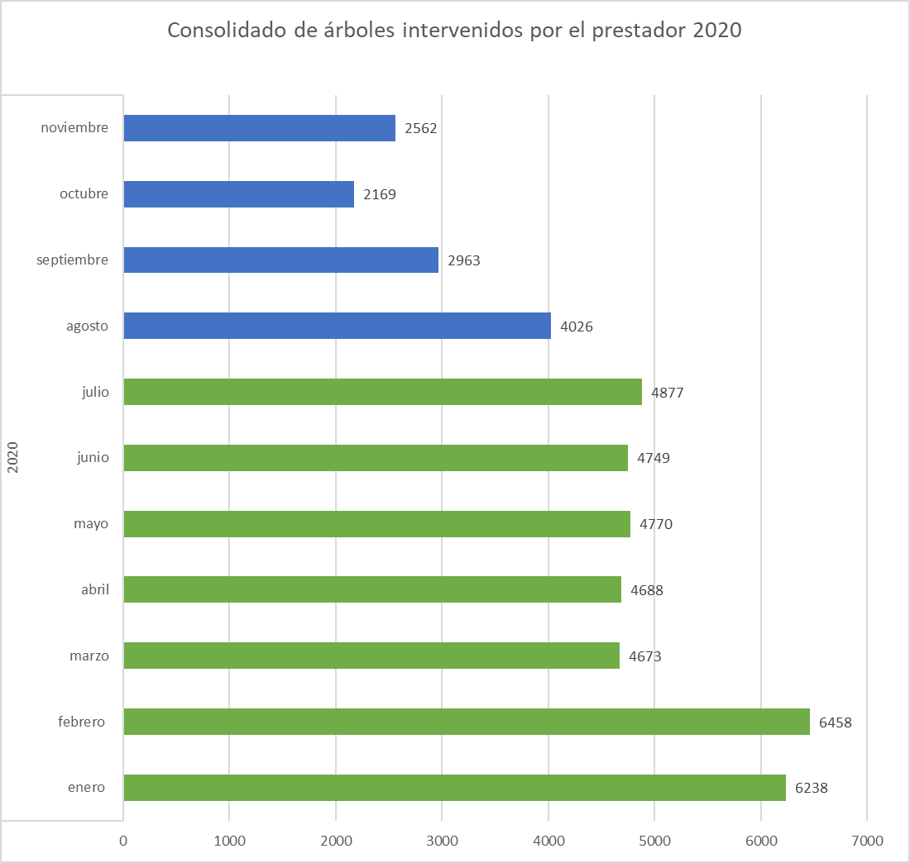

Fuente: Generado a partir de datos del prestador informe mes de Noviembre del 2020

Modelo de riesgo SDA:

Acorde a lo reportado por el concesionario bajo el modelo de riesgo establecido por la Autoridad Ambiental se intervinieron un total de 2212 individuos arbóreos concentrando esta cantidad en categorías de riesgo BAJO y MEDIO, no se registran intervenciones de riesgo ALTO dado que estas fueron reportadas por el concesionario en el mes de abril de 2020.

Adicionalmente se informa que los árboles intervenidos bajo condición de riesgo y que no se encuentran relacionados en la capa del modelo son 350 individuos, lo que genera un total real de 2562.

A continuación, se ilustra la distribución de las intervenciones bajo las categorías del modelo de riesgo - SDA:

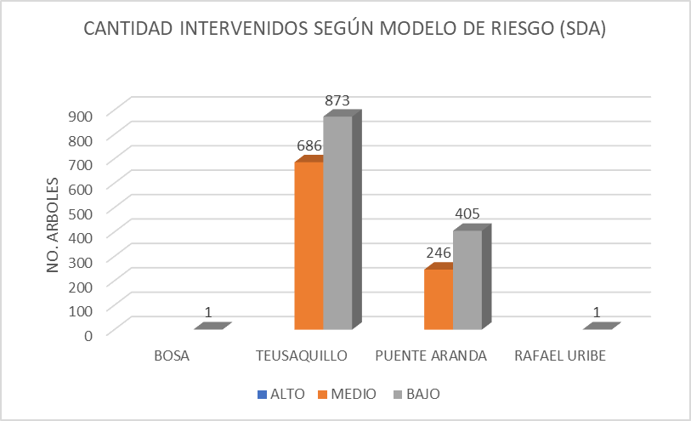
Fuente: Generado a partir de datos del prestador informe mes de Noviembre del 2020

Liberación de luminarias:

Acorde a lo reportado el concesionario realizó intervenciones silviculturales para liberación de luminarias en 14 individuos arbóreos, las cuales se encontraron dentro de las localidades de Bosa y Puente Aranda, tal y como se ilustra a continuación:

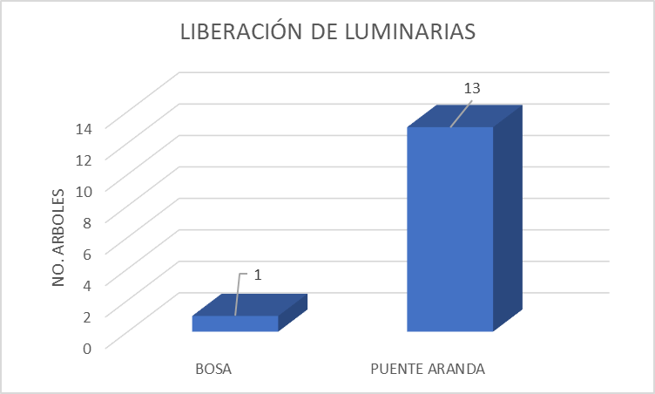
Fuente: Generado a partir de datos del prestador informe mes de Noviembre del 2020

ACTIVIDADES DE SEGUIMIENTO, REALIZADO POR LA INTERVENTORÍA PROYECCIÓN CAPITAL

- Programación:

La interventoría informa que el prestador presentó la programación de acuerdo con los tiempos definidos. Se proyectaron un total de 1.784 individuos arbóreos a intervenir durante el mes de noviembre concentrados en las localidades de Puente Aranda y Teusaquillo.

- Verificaciones en campo:

Por otra parte, se realizaron 107 verificaciones en campo divididas en 90 en la localidad de Puente Aranda y 17 en la localidad de Teusaquillo. De lo anterior, se registran siete (7) hallazgos-forestal en la localidad de Puente Aranda y uno (1) en la localidad de Antonio Nariño.

- Eventos SIRE:

La interventoría informa que de siete (7) eventos SIRE remitidos por parte de la UAESP al concesionario, fueron intervenidos un total de cuatro (4) durante el mes de noviembre.

- Manejo de avifauna:

Durante las 107 verificaciones en campo realizadas por parte de la interventoría, no se registran hallazgos de afectación y/o restos de polluelos y/o huevos, producto de la intervención de los árboles.

ACTIVIDADES DESARROLLADAS POR LA UAESP

- Actividades en campo:

(19/11/20) Se realiza recorrido en compañía del prestador LIME con el fin de dar respuesta al requerimiento de la Secretaría de Movilidad basado en visibilidad de las cámaras de tránsito por posible interferencia de individuos arbóreos, de lo cual se encuentran diferentes situaciones pero que como conclusión general se recomienda la reubicación de cámaras dado que la intervención silvicultural dentro de las competencias definidas para esta Unidad no solucionará el problema reportado.

Ver Anexos: Informe visita técnica movilidad

(30/11/20) Se realiza reunión técnica interinstitucional con el equipo de corte y poda de la Unida, equipo de la subdirección de fauna y flora de la Secretaría Distrital de Ambiente, representantes de todos los prestadores y de la interventoría, en el parque El Lago (Parque de los Novios con el objetivo de evidenciar en campo el método convencional de verificación de nidos activos durante la operación de poda de árboles y establecer conciliaciones técnicas en el manejo de avifauna en pro de establecer un punto de inicio para la definir un protocolo general de está actividad en relación a las actividades silviculturales.

Ver Anexos: Acta manejo avifauna

- Eventos SIRE:

La Unidad remite mediante correo electrónico nueve (9) eventos SIRE de recolección de residuos vegetales, donde se incluyen cuatro (4) en apoyo a los generados por talas de emergencia. El concesionario vía correo electrónico solo ha remitido evidencias fotográficas de una (1) atención:

Localidad | Barrio | Responsable de gestión | N° del evento | Dirección del evento | Observaciones | Fecha de atención | Registro Fotográfico
TEUSAQUILLO | LA ESMERALDA | LIME | 5368574 / EAP-20201504-183 | CL 44C # 50 - 36 | RECOLECCIÓN DE RESIDUOS | 27/11/20 | 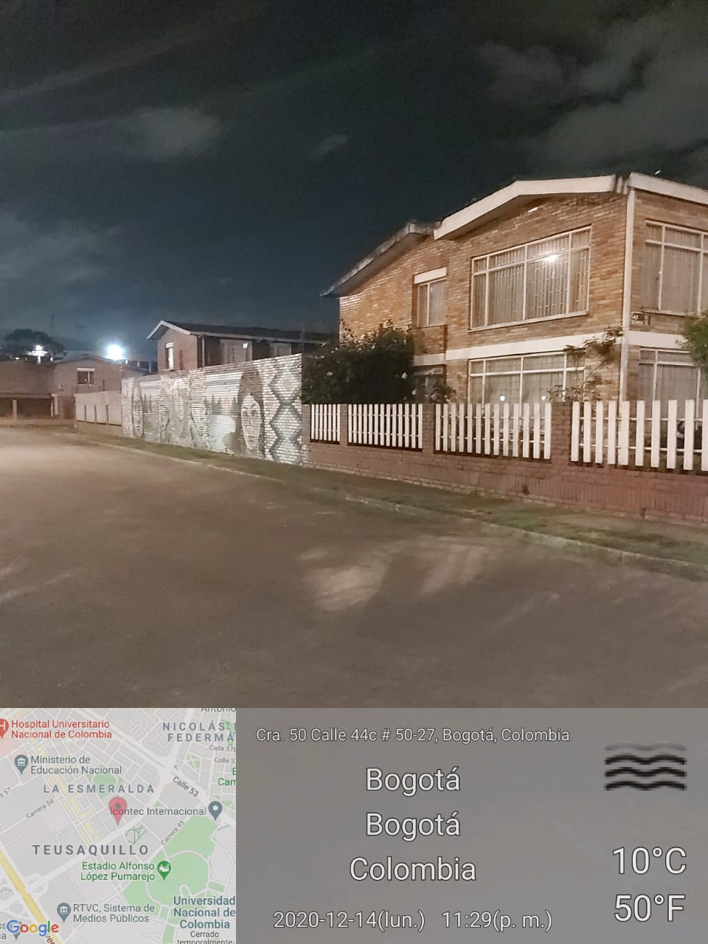

- Revisión Novedades Arbolado:

Para el mes noviembre del año 2020, el prestador reportó un total de 31 novedades del arbolado según lo verificado en campo en base a SIGAU, donde no fue posible la intervención silvicultural por poda al identificar diferentes inconsistencias como se evidencia a continuación:
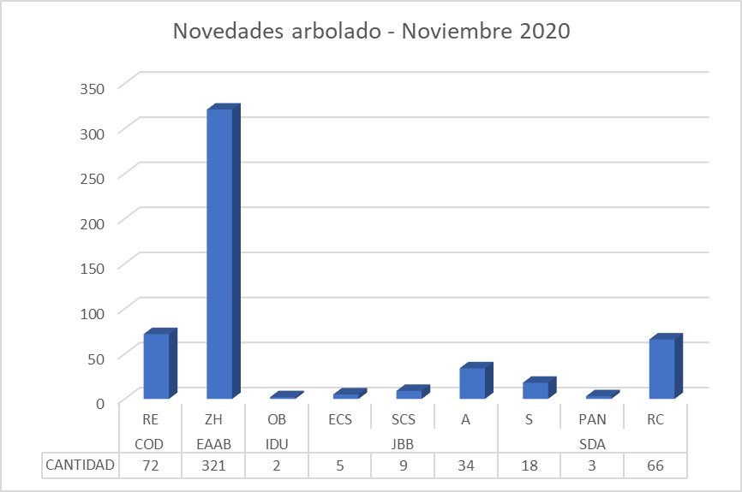

Fuente: Generados a partir de datos reportados por LIME en formato de novedades – noviembre 2020

Según el reporte de novedades de arbolado es de resaltarse lo siguiente: setenta y dos (72) situaciones de riesgo eléctrico, trecientos veintiún (321) casos de emplazamiento en zonas de ronda de cuerpos hídricos, dos (2) con presencia de obras de infraestructura, cinco (5) imprecisiones/errores en información SIGAU, nueve (9) novedades sin código SIGAU, cuatro (4) árboles ausentes, dieciocho (18) individuos arbóreos secos/muertos en pie, tres (3) podas antitécnicas posiblemente por parte de la comunidad y por último sesenta seis (66) árboles considerados por el concesionario en riesgo de caída.

CONCLUSIONES

- Se evidencian imprecisiones de fondo y forma en el informe presentado por parte del concesionario las cuales serán reportadas al mismo para su verificación en próximas fechas.
- Se contempla solicitar al prestador detallar en el histórico de individuos atendidos por mes los ciclos de poda a los cuales correspondan los intervenidos, tal y como lo enuncia en su informe, pero no se aplica.
- Dado los hallazgos-forestal reportados por parte de la interventoría se realizará consulta para definir de ser necesarias visitas en campo con el fin de buscar la mejora de la prestación del servicio.
- Se solicitará evidencias de atención a eventos SIRE no remitidas o recibidas por parte del ingeniero forestal encargado de esta Unidad.
- Se continua con la revisión del adecuado diligenciamiento del formato de novedades de arbolado.

GESTIÓN SOCIAL:
Para el mes de noviembre vigencia 2020, desde RBL componente de Gestión Social UAESP, se llevó a cabo actividades encaminadas a dar respuesta a las acciones propias del área. Por lo tanto, a continuación, se presenta un análisis de los indicadores más relevantes y su descripción:

Fuente RBL-UAESP, noviembre 2020

Durante el mes de noviembre 2020 en la Localidad de Los Mártires se generó mayor presencia por parte de la Gestión social, seguido de la Localidad de Teusaquillo. Seguidas de Puente Aranda y Antonio Nariño. (Cabe especificar que la gestión social estuvo en el mes de noviembre enfocada a la estrategia piloto de juntos limpiamos Bogotá” de la Localidad de Engativá, por tanto, se disminuyeron las actividades de estas cuatro Localidades.) En la Localidad de Tunjuelito se realizó seguimiento de actividades de contenerización. De otra parte, no se tiene reporte de las Localidades de Bosa, Ciudad Bolívar y Rafael Uribe y Tunjuelito por parte de gestor social designado. En total se realizaron 13 acciones en el mes de noviembre 2020.
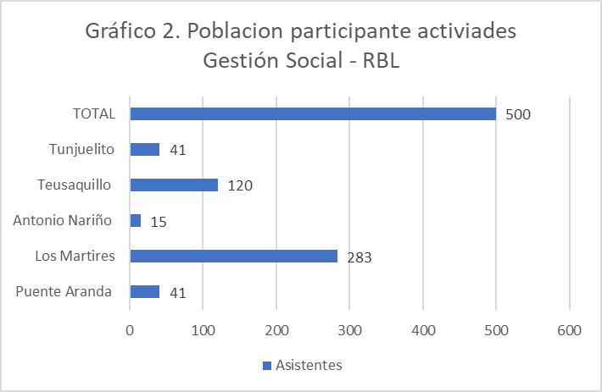

Fuente RBL-UAESP noviembre 2020

De acuerdo con la gráfica, La localidad con mayor número de participantes de las actividades de la gestión social se encuentra la Localidad de Los Mártires seguida de Teusaquillo, Puente Aranda, Tunjuelito y Antonio Nariño. No se tiene reporte de las Localidades de Bosa, Ciudad Bolívar y Rafael Uribe Uribe por parte del gestor designado. En total durante el mes de noviembre 2020 500 personas participaron de actividades con acompañamiento desde la Gestión social RBL

- Comisión Ambiental Local (CAL): Durante el mes de noviembre 2020, desde gestión social; se cuenta con evidencia de la asistencia a la Comisión Ambiental Local - ordinaria de las cuatro de las Localidades (Teusaquillo, Los Mártires, Antonio Nariño y Puente Aranda) No se cuenta con reporte y evidencia de las Localidades de Ciudad Bolívar, Bosa, Tunjuelito, y Rafael Uribe Uribe.

- Reuniones Interinstitucionales: Durante el mes de noviembre hubo participación en cuatro reuniones interinstitucionales de las Localidades de Los Mártires, Puente Aranda y Teusaquillo. Una de estas se realizó en la Localidad de Puente Aranda con la Asociación de San Andresito de Colombia, para dar respuesta a sus inquietudes y realizar gestión de solicitudes, En la Localidad de los Mártires se participó en la evaluación de la estrategia somos barrio convocada por parte de Alcaldía Mayor, también en la mesa interinstitucional convocada por MEBOG de la zona norte para la construcción del Plan integral de seguridad ciudadana de esta zona de la ciudad de la cual hace parte Teusaquillo.

- Jornadas de sensibilización- capacitación lideradas por UAESP: Durante el mes de Noviembre 2020 se realizó acción de nocturna con la Subdirección de aprovechamiento en la Localidad de Teusaquillo para la mitigación de punto crítico en la cual se caracterizaron recuperadores en la zona, y se sensibilizo sobre el uso de espacio público , de otra parte en la Localidad de Los Mártires en cumplimiento al compromiso de la estrategia somos Barrio se realizó sensibilización en sector aledaño a cinco huecos ( punto cercano y San Andresito San José) con la Subdirección de aprovechamiento. se sensibilizaron comerciantes del sector sobre uso de la línea 110 código de policía articulo 111 horarios y frecuencias.

- Seguimiento a Contenerización: se realizó seguimiento a las acciones de contenerización del prestador en el Barrio nuevo Muzu Localidad de Tunjuelito debido a requerimiento presentado por la comunidad, debido al arrojo clandestino en contenedores y la mala presentación de los residuos en contenedores. Se acompañó la sensibilización puerta a puerta sobre el uso adecuado de contenedores, uso de la línea 110 código de policía art 111 y separación en la fuente.

- Solicitudes concejales: En cumplimiento a los acuerdos generados en mesa de trabajo de supervisión de área, de la concejal Gloria Díaz, se realizó jornada de sensibilización en el sector comercial del Ricaurte sobre manejo integral de residuos sólidos (separación en la fuente, línea 110 horarios y frecuencias)

- Encuentros comunitarios: Por convocatoria generada por parte de MEBOG Teusaquillo hubo participación en encuentro comunitario del sector de la estrella en el cual se establecieron compromisos de acuerdo con necesidades identificadas y se resolvieron inquietudes.

ACTIVIDAD. | SOPORTES.
Comisión Ambiental Local (CAL): | Acta de reunión registro fotográfico
Reuniones Interinstitucionales | Actas de reunión registro fotográfico
Jornadas de sensibilización lideradas por UAESP | Informe de campo registro fotográfico
Seguimiento a Contenerización: | Informe de campo de reunión registro fotográfico
Solicitudes Concejales | Informe de campo registro fotográfico
Encuentro comunitario | Informe de campo registro fotográfico

Conclusiones informes Interventoría y concesionario

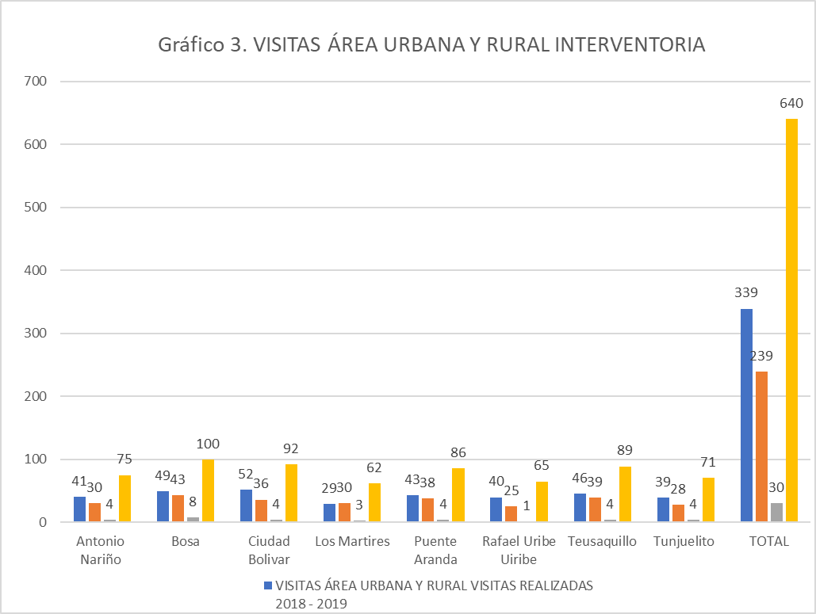
Interventoría:

Elaborado por RBL.UAESP informe de Supervisión. Tomado de informe de interventoría Proyección capital No 33 Tabla 7 Visitas Interventoría marzo de 2018 a noviembre de 2020

De acuerdo a la gráfica, por parte de la Interventoría Proyección capital, hay disminución de número de visitas comparado años 2018 y 2019 comparado al 2020 por Localidad, tendencia que se relaciona a las condiciones por la Pandemia Covid 19 ya que en condiciones habituales, se generan mayor número de acciones en el territorio que permita el seguimiento por parte de la Interventoría Las Localidades de Rafael Uribe Uribe y Tunjuelito tienen una reducción de visitas significativa de las dos vigencias anteriores a la actual. De otra parte, en el mes de noviembre 2020, la Localidad de Bosa es donde se llevaron a cabo mayor número de visitas por parte de la interventoría; Rafael Uribe y Los Mártires fue las Localidades de menor seguimiento por parte de la Interventoría durante el mes. El resto de las Localidades tuvo una frecuencia de visitas similar entre tres y cuatro al mes.

En cuanto a la ruralidad en este caso la Localidad de Ciudad Bolívar, no es claro de las 4 visitas realizadas en el mes si se generó a ruralidad algún seguimiento

Tomado de informe de interventoría Proyección capital No 33 Noviembre 2020 Tabla Visitas Interventoría Tabla 8 Visitas Interventoría área urbana noviembre de 2020.

De acuerdo con la gráfica, la interventoría realizo seguimiento en el área urbana a 18 actividades de coordinación de los prestadores las cuales en su mayoría son reuniones. De otra parte, se evidencia siete seguimientos en actividades de tipo informativo y cinco de actividades pedagógicas durante el mes; lo cual se considera debe fortalecerse ya que las acciones en campo requieren mayor seguimiento teniendo en cuenta el objetivo de estas. En total durante el mes fueron realizados 32 seguimientos en la ASE por parte de la Interventoría.

Observaciones informe cualitativo Interventoría Noviembre datos octubre prestador 2020

- La meta de centros educativos el prestador solicito ajustarla por las condiciones de la pandemia de 8 a 2 actividades en el mes. Así las cosas si se generó cumplimiento?
- Se solicita especificar el reporte de infracciones ambientales tiene algún requerimiento específico para que sea validando por la interventoría ya que el prestador solo está presentado reportes a entidades por WhatsApp
- El número de visitas en el mes de noviembre por parte de la interventoría fue de 1 en la Localidad de Rafael Uribe Uribe lo cual es muy bajo comparado a otras Localidades.

Concesionario:

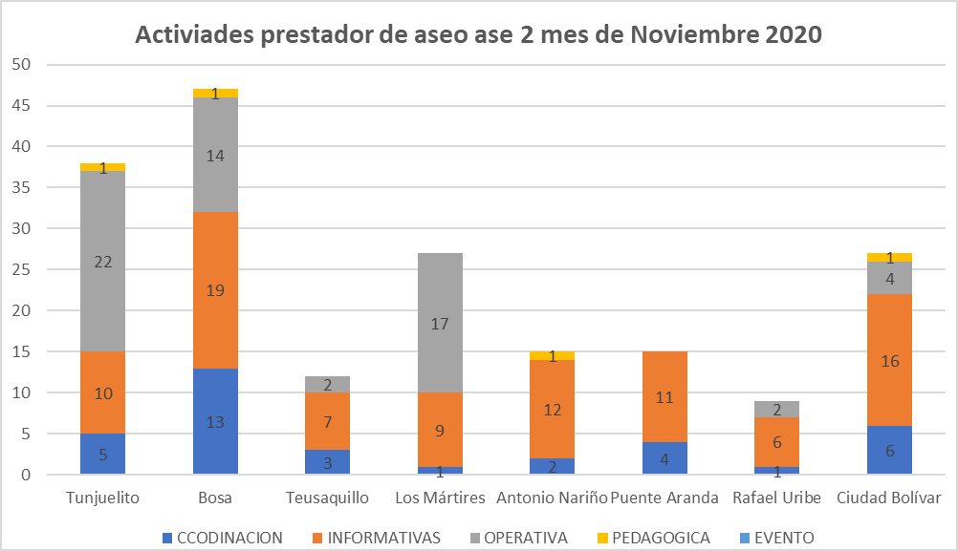

Elaborado por RBL.UAESP informe de Supervisión. Tomado de informe de Prestador LIME noviembre 2020

De acuerdo con la gráfica, se evidencia que debe fortalecerse las actividades de tipo pedagógico en todas las Localidades las cuales son mínimas y en algunas Localidades no se realizaron durante el mes. De otra parte, las Localidades de Rafael Uribe Uribe y Teusaquillo presentan las cifras más bajas de actividades de tipo informativo pese a las necesidades evidenciadas por mal comportamiento ciudadano.
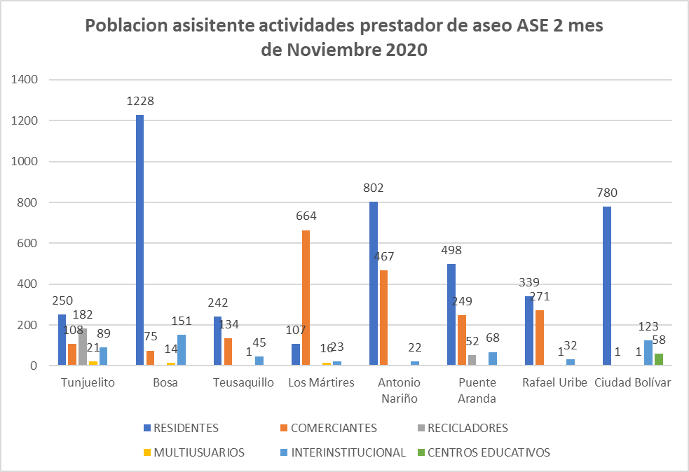

Elaborado por RBL.UAESP informe de Supervisión. Tomado de informe de Prestador LIME noviembre 2020

De acuerdo con la gráfica, en la Localidad de Bosa hubo mayor número de participantes en actividades con residentes respecto a las otras Localidades seguido de la Localidad de Ciudad Bolívar y Antonio Nariño. De otra parte, las actividades de la Localidad de Los Mártires con comerciantes durante el mes fueron donde se generó la mayor participación con 664 ciudadanos; Ciudad Bolívar presenta una cifra mínima de 1 persona pese a las necesidades de la Localidad seguida de la Localidad de Bosa con 75 usuarios. La participación con población multiusuarios en algunas Localidades es mínimo y en otras no hubo participantes lo que sugiere debe fortalecerse el trabajo con este tipo de población. De centros educativos solo se evidencia población en la Localidad de Ciudad Bolívar por tanto la meta acordada mes de dos instituciones no se está cumpliendo.

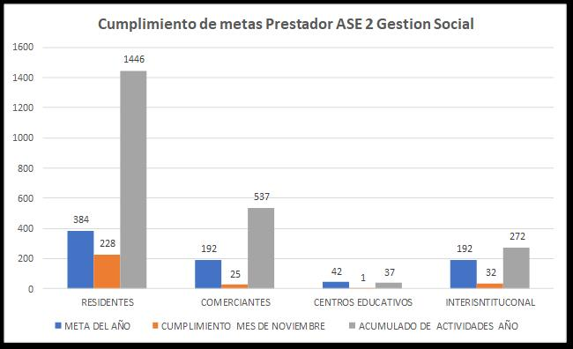
Elaborado por RBL.UAESP informe de Supervisión. Tomado de informe de Prestador LIME noviembre 2020

De acuerdo con la gráfica y las metas del año establecidas para el prestador por Proyecto del Programa de relaciones con la comunidad 2020, en su mayoría cuentan con un acumulado del año que supera la meta inicial a excepción de centros educativos. Se sugiere revisar el faltante y solicitar el ajuste para meta 2021

Observaciones de informe prestador noviembre 2020

- El total de asistentes del prestador de las Localidades de Bosa y ciudad bolívar 1055 y 1230 en el mes de octubre son cifras muy por encima del promedio de las otras Localidades. (Qué tipo de actividad si es propia o interinstitucional y la veracidad de la participación).
- El número de actividades de las Localidades de Rafael Uribe Uribe y Teusaquillo es bajo respecto a las otras Localidades de la ASE 9 y 12 respectivamente.
- La descripción de Bosa habla de mes de septiembre no es claro si fue error de digitación o la información esta copiada, no evidencia la dinámica de la Localidad, la información es muy genérica.
- La Localidad de Teusaquillo solo menciona las problemáticas no es especifico ampliar contenido.
- Las Localidades de Los Mártires y Tunjuelito tiene una muy buena descripción. Pone en contexto que paso en el mes que se hizo.
- La Localidad de Puente Aranda es muy puntual. Deja corta la dinámica local.
- Ciudad Bolívar solo se centró en la acción de la ruralidad más amplio sobre las situaciones y como lime da respuesta
- Población beneficiada y descripción por localidad se parece mucho los dos ítems en el formato del informe.
- Cuadro de indicadores para el mes de noviembre 2020 mejoro, está mucho más compresible y claro los datos.

SOLICITUDES DE ACCIONES CORRECTIVAS

Para el mes de noviembre de 2020, la Interventoría comunicó en su informe, que formuló una (1) Solicitud de a Acción Correctiva y no generó aviso por posible incumplimiento de las obligaciones contraídas en virtud del Contrato de Concesión N°284 de 2018.

A continuación, se presentan las SAC que se encuentran abiertas y en seguimiento para el mes de noviembre de 2020:

Tabla No 7. Relación de SAC en seguimientos noviembre 2020
SAC No. | TEMA | GRUPO | No. COMUNICADO INTERVENTORÍA | No. RADICADO UAESP | FECHA DE RADICACIÓN UAESP | ESTADO ACTUAL | OBSERVACIÓN SAC´S ABIERTAS
SAC 73 | Stock de contenedores | CONTENERIZACIÓN | UAESP-CPC-ASE2-1876-20 | 20207000290592 | 24/08/2020 | ABIERTA | EN EJECUCIÓN DE CRONOGRAMA
SAC 74 | Condiciones y requerimientos del parque automotor | VEHICULOS | UAESP-CPC-ASE2-1879-20 | 20207000290622 | 24/08/2020 | ABIERTA | ANALISIS CRONOGRAMA INTERVENTORÍA
SAC 82 | Derrame de lixiviados | LIXIVIADOS | UAESP-CPC-ASE2-2024-20 | 20207000377702 | 16/10/2020 | ABIERTA | ANALISIS T. O
SAC 84 | Calidad en el lavado de contenedores | CONTENERIZACIÓN | UAESP-CPC-ASE2-2097-20 | 20207000427282 | 17/11/2020 | ABIERTA | ANALISIS T. O
Fuente: Informe No.33- Técnico Operativos - CONSORCIO PROYECCIÓN CAPITAL Periodo del 1 al 30 de noviembre de 2020

Por último, de acuerdo con el numeral 3.7- Solicitudes de acciones correctivas del informe de interventoría No. 33, correspondiente al periodo del 1 al 30 de noviembre, no se procedió a dar cierre a Solicitudes de Acción Correctiva formuladas.

APROBACIÓN DEL SUBDIRECTOR DE RECOLECCIÓN, BARRIDO Y LIMPIEZA
Fecha de aprobación: _18_/01_/_21_ Nombre HERMES HUMBERTO FORERO MORENO Firma ___________________________

Nombre de los profesionales que apoyan la supervisión y control del servicio:
Nombre: Leydi Carolina Escobar R Cargo o No. de Contrato: Profesional especializado Firma:
(Componente operativo)

Nombre: _Víctor Hugo Socadagui Sánchez Cargo o No. de Contrato: UAESP 676 – 2020 Firma:
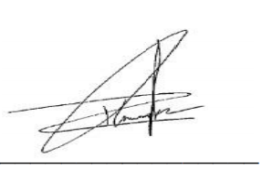
(Componente operativo)

Nombre: Johan Sebastián Pérez Jiménez Cargo o No. de Contrato: UAESP 237 – 2020 Firma:
(Componente poda de árboles y corte de césped)
Nombre: LIGIA PARDO _ ___Cargo o No. de Contrato: UAESP 248 2020 Firma: 
(Componente gestión social)

** Se incluye la totalidad de los participantes.

